Mihail Marin:
Kapalı Fransız Konumlarında Ufak Paradokslar

Philidor’dan birkaç yüzyıl sonra en azından konumların önemli bir bölümü için piyonlar halen satrancın ruhu olarak değerlendirilmektedir. Bu tarz konumların en belirgin örnekleri merkezi piyon yapısının tıkalı olduğu durumlarda –örneğin Fransız Savunması’nda - sıkça görülür.
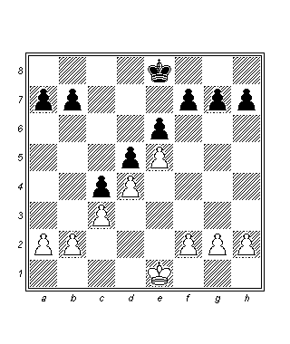
Merkezi piyon zincirlerinin yönelimi bariz bir şekilde beyazın f2- f4, g2- g4 ve f4- f5 ile (bazı hallerde h2- h4- h5’in de yardımıyla) şah hücumu düzenlerken, siyahın ise aynı şeyi vezir kanadında yapması gerektiğine işaret eder. Beyaz, “kendi” kanadında daha fazla hattı hücumuna yoğunluk kazandırmak adına elden çıkarır, diğer yandan siyahın atağı daha az zaman alıcıdır çünkü daha az miktarda piyon hamlesini kapsayan daha dar bir alan üzerinde yoğunlaşır. Fakat tüm bunlar sadece soyut değerlendirmelerdir ve karşılıklı kazanç şanslarının değerlendirilmesi pek çok somut unsura dayanır.
Bu makalemde karşıt kanatlardaki hücumlara ilişkin genel kanılara biraz ters görünen bazı garipliklere dikkatinizi çekmeye çalışacağım.
Aşağıdaki iki örnekte siyah, hücum etmesi gereken vezir kanadını tıkadığına sevinirken, beyaz ise rakibine bunu yaptırmamaya çalışacaktır!

Geller E. : Seirawan Y.
Phillips ve Drew Lonrdra, 1982
1.e4 e6 2.d4 d5 3.Ac3 Fb4 4.e5 Ae7 5.Af3 b6 6.Fd2 Fxc3 7.Fxc3 a5 8.h4 Vd7 9.h5 h6 10.Fd2 Fa6 11.Fxa6 Axa6 12.0-0 a4 13.Ah4 c5 14.Vg4 Kg8 15.c3 Ac7 16.Fe3
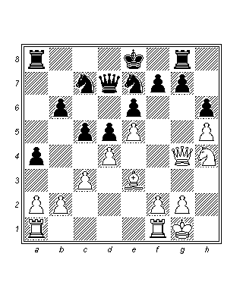
Oyunun şimdiye kadarki bölümünde siyah hafif figür değişimleriyle belli stratejik hedeflere ulaştı, fakat kendisi gelişimde hafifçe geri kalmıştır ve merkezdeki tansiyonu sürdürme konusunda bazı sıkıntılar yaşamaktadır. Yasser’in bir sonraki hamlesi efsanevi rakibi için muhtemelen sürpriz olmuştur.
16…c4!
Eğer a piyonu bir kare geride olsaydı, bu hamle …b6- b5- b4’e dayalı standart hücumun başlangıcı olarak değerlendirilebilirdi. Şimdiyse beyazın vezir kanadını dondurmasına izin verilmiştir:
17.a3?!
Geller hatalı bir şekilde bir kanatla sınırlı olan mücadelenin kendisine daha iyi şanslar vereceğini düşündü. 17.Kab1 gibi bir hamle ile her iki kanatta gerginliği korumak daha bilgece olurdu, bu durumda b2- b3 olasılığından dolayı uzun rok yapmak siyah için kalıcı olarak risk taşıyacaktı.
17…0-0-0!
Philidor, piyonların görev başı yapması gereken kanatta şahın güvence altına alındığı bu konumu hayal edemeyebilirdi, fakat kendisinin söylemi elimizdeki konumda da geçerliliğini korumaktadır. Beyazın alan avantajı bir bumerang gibi kendisine geri dönecektir, piyon kontaklarıyla şah kanadının eninde sonunda açılması kaçınılmazdır ve bu da geleneksel olarak beyaza ait olan hücum bölgesinde siyaha kusursuz atak şansları sağlar.
18.Kae1
Fd2, Ke3- f3 ile yavaş bir yeniden örgütlenme umuduyla, fakat siyah daha hızlı davranacaktır.
18…Af5 19.Vh3
19.Axf5 exf5 ,başarılı bir şekilde f4- f5 oynamaya dair tüm umutları ortadan kaldırır ve siyah ata kusursuz bir blokaj hanesi olan e6’yı boşaltırdı.
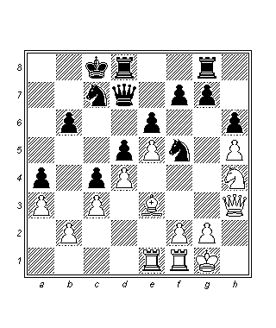
19…g5!
Farklı koşullar altında (örneğin beyaz şahın b1’de olması durumunda), bu hamle siyahı kronik piyon zayıflıklarıyla başbaşa bırakırdı. Bunu değerlendirmenin yolu (Nimzowitsch tarafından çarpıcı şekilde açıklandığı üzere) bloke edilmeden önce piyonlarla doğal eğilimleri olan ilerleme operasyonunu gerçekleştirmektir, çünkü bunların nihai kayıpları ile birlikte hatlar hücum için açılacaktır.
20.hxg6 fxg6 21.Af3
Bir kez daha 21.Axf5 exf5 değişimi siyahın ekmeğine yağ sürerdi. Piyonu kapmak ortalığı biraz şenlendirirdi: 22.Vxh6 Ne6, takiben …Vf7 ve …Kh8. Fazladan piyon beyaza bir şey sağlamaz ve h hattındaki atak tehlikeli hale gelir.
21…g5
Beyaz şimdiden ciddi sorunlarla karşı karşıyadır: Kendisinin en aktif figürleri çatalla tehdit edilmiştir.
22.g4
Atı geri püskürtmeyi ve siyahı geri kalmış h piyonuyla bırakmayı hedefliyor. Beyazın 22.Ah2, takiben Vh5 ve Ag4 ile blokaj fikirlerinin 22…h5! sonrasında hayalden ibaret olduğu anlaşılır. 23.Vxh5? Kh8, takiben …Vh7.
Veya eğer 22.Vh5 g4 23.Ah4 Axh4 24.Vxh4 Kdf8 yapılırsa , piyonu “kapmak” bir kez daha ölümcül sonuçlar doğurur: 25.Vxh6 Kh8 26.Vg6 Kfg8 27.Vc2 Vf7 ve takiben …Vh5.
22…h5!
Nimzowitsch’in bakış açısıyla piyon dinamizminin kusursuz bir gösterimi.
23.Axg5
23.gxf5 hamlesi beyaz şah tahtanın başka bir bölümünde olsa idi stratejik açıdan ilginç bir oyuna götürürdü, fakat mevcut durumda siyaha kuvvetli bir hücum sağlar: 23…g4 24.Vh2 gxf3+ 25.Şh1 exf5 26.Kg1 Ae6 ve takiben kısa süre içinde …Kg4. Kritik nokta h5 piyonunu almanın mümkün olmamasıdır.
23…hxg4
Stratejik olarak en doğal karar atın file karşı üstünlüğünü kanıtlamaya çalışmaktır. 23…Axe3 24.Vxe3 hxg4, şu varyanta rağmen ilginç bir alternatifti: 25.f4 gxf3 26.Kxf3 Vg7 27.Kg3 …Ae4 27…Vg6 …Kh8, Kdg8, Kh4, Vh5.
24.Vxg4 Kh8 25.f4 Kh4 26.Vg2 Khd8 27.Kf3 Vg7 28.Ff2 K4h5 29.Fg3 Vg6 30.Ff2 Vg7 31.Fg3 K8h6 32.Şf2 Axg3 33.Vxg3 Kh2+ 34.Şe3 Vg6 35.f5 exf5 36.Vf4
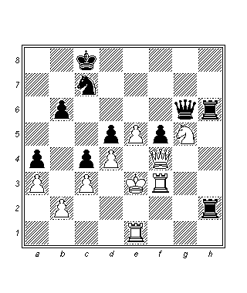
Beyaz şah ciddi sıkıntılar içindedir, fakat siyah da şimdi ölümcül darbeyi kaçırıyor.
36…Kxb2?
36…Ae6 37.Axe6 K6h4 38.Vxh2 (38.Vxf5 Ke4+) 38…Kxh2 39.Af4 Vg5 40.Kb1 Şd7 beyazın halihazırda var olan dertlerine şimdi bir de zugzwang eklenmiştir.
37.Vxf5+ Vxf5 38.Kxf5
Ve beyaz oyunu kurtarmayı başarır.
38…Kb3 39.Kf6 Kxc3+ 40.Şf4 Kh4+ 41.Şf5 Kb3 42.e6 c3 43.e7 Şd7 44.e8V+ Axe8 45.Kf7+ Şc6 46.Kxe8 Kxd4 47.Kc8+ Şb5 48.Ae6 Kc4 49.Ac7+ Şc5 50.Ae6+ Şb5 51.Ac7+ Şc5 ½

Bu oyunda vezirkanadının kapanmasının ardındaki paradoks kısmen beyaz haneli fillerin önceden değişilmiş olmasıyla açıklanabilir. Bu şekilde siyah belirli kalıcı stratejik sorunlardan kaçınmıştır. Ancak bir sonraki örnek fillerin yokluğunun olayı mutlak olarak aydınlatmadığını göstermektedir.

Grischuk A. : Vaganian R.
Fuegen 2006
1.e4 e6 2.d4 d5 3.Ac3 Af6 4.e5 Afd7 5.f4 c5 6.Af3 Ac6 7.Fe3 a6 8.Vd2 b5 9.a3 Va5 10.Ka2 Vc7 11.Fd3
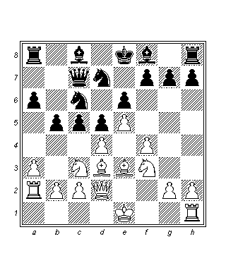
Rakibinin karşıoyununu kısıtlama amacına uygun olarak, beyaz bazı figürlerini ideal hanelerinden uzağa yerleştirmiştir. a2’deki kalenin konumu fazla yorum gerektirmez. Fil, d4 hanesindeki olası değişimler göz önüne alınarak e2 hanesini c3 atına saklama fikriyle d3’e oynanmıştır, fakat burada oldukça savunmasızdır. Bu faktörler uygun şartlar altında siyahın vezir kanadını kapatmasını makul kılmaktadır ve bu yapıldığında beyaz koordinasyonunu yeniden sağlayabilmek için fazla miktarda tempo harcamaya ihtiyaç duyacaktır.
11…c4 12.Fe2 Ae7
Beyaz piyon zaten f4’de olduğundan, siyah şiddetli bir şah kanadı atağı düzenlemeyi düşünemez. Bunun yerine kendisi beyaz hanelerde blokaj uygulamayı hedeflemelidir, bunu yapmanın ilk adımı ise at manevralarıdır.
13.0-0 b5 14.Fd1
Beyaz, aşağı yukarı 7 hamle sürecek olan uzun yeniden gruplanma işlemine girişiyor.
14…Af5 15.Ff2 Fe7 16.Ae2 Af8!?
Az çok gizemli bir hamle. Akla gelen ilk şey siyahın f5’deki değişim olasılığına karşı hazırlık yaptığıdır. …exf5 sonrasında yedek at e6 hanesinden kusursuz biçimde yararlanır. Oyunun sonraki bölümü bu atın farklı amaçlara da hizmet edeceğini kanıtlıyor.
17.c3 a5
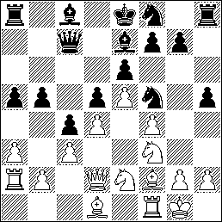
Siyah, atının konumu bu plana pek uymasa da standart …b5- b4 hücumuna hazırlanmış gibi görünüyor. Beyaz ise rakibinin gerçek maksatlarını anlamış olsaydı, her iki kanatta gerilimi sürdüren ve uzun vadeli avantajlar vadeden 18.b3 hamlesini yapardı. Bunun yerine kendisi yeniden gruplanma işlemini sürdürmüştür ve bu aslında önceki oyunda Geller tarafından da yapılmış olan bir hatadır.
18.Fc2 a4!
Prensipte Fxf5’i engellemek ve takiben 18…Vd8 ile birlikte Fh4 oynamak da mantıklıydı. Fakat bu beyazı doğru plan olan 19.b3! ile vezirkanadını açmaya yöneltebilirdi.
19.Kaa1
19.Fxf5 exf5 20.Fh4 gerçekte fazla tehlikeli değildir. Faydalı bir değişim gerçekleştirilirken, aynı zamanda siyahın iki kanadı arasındaki bağlantı kuvvetlendirilmiştir:
20…Ka6! 21.Kaa1 Fxh4 22.Axh4 Vd8 23.Ve1 Ag6 24.Axg6 Kxg6 25.Şh1 h4 ve takiben …Fe6 ile siyahın konumu tamamen güvenlidir.
19…Vd8 20.g3
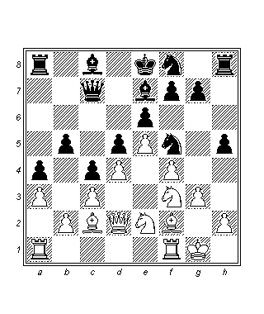
Beyaz, g4 ve f5 hamlelerine dayalı olan atağını hazırlamaya başlıyor, fakat siyahın uyumlu figürlerinden dolayı kendisi hiçbir zaman bunu gerçekleştirme fırsatı bulamayacaktır.
20…Ah6 21.Kae1 Şd7!
Mevcut koşullar altında bu hamle şahı tahliye etmek için uzun roktan daha hızlı bir yoldur.
22.h3 Şc6 23.Şg2 Şb7 24.Ah2
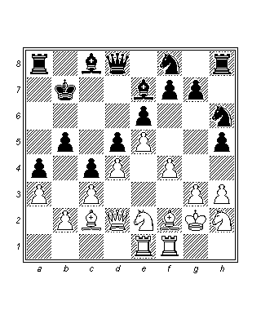
Nihayet beyaz g3- g4 ile tehdit ediyor.
24…f5!
Düğümü bir dokunuşla çözüyor.
25.exf6
Bu hamle mücadeleyi sürdürmenin tek yolu gibi görünüyor, fakat aslında siyaha kusursuz beklentiler sunar. e6 piyonu çok iyi korunmuştur (f8 atı!) ve h6 atının e4 erişimi serbesttir.
Elbette ki beyazın yapması gereken hemen h3- h4 ile konumu tamamen kapatarak beraberliği zorlamaktı, fakat şahın b1’e aktarılmasına ve g3- g4 yapmaya dayalı uzun vadeli plan gerçekçi olmayabilirdi. Örneğin: 25.Fe3 (…g5’i bertaraf ederek) 25…Ah7 26.Af3?! h4! ve siyah insiyatifi ele geçirir.
25…gxf6 26.f5!?
Tematik fakat yetersiz.
26…Axf5 27.Fxf5 exf5 28.Af4 Fd6 29.Af3 Fxf4 30.gxf4
30.Vxf4 Ag6 31.Ve3 f4 32.gxf4 Ff5*
30…Ag6
Bu hamle açıkça beraberlik davetiyesidir. 30…Ka6!? ve takiben …Ke6 siyaha daha iyi şanslar sağlayabilirdi.
31.Ah4 Axh4+ ½

İncelediğimiz oyunlarda görülen paradoksların Philidor’un deyişini herhangi bir şekilde sarstığını düşünmüyorum. Bunlar yalnızca bizlere piyon yapılarına ilişkin inceliklere dair daha derin bir kavrayış kazandırmaktadır.

